­­الرؤية ثلاثية الأبعاد (3D)

المقدمة:

خلقنا الله سبحانه وتعالى وأعطانا نعمة البصر فنستطيع رؤية كل ما حولنا بطريقة ثلاثية الأبعاد.

dimension ,3D,"ثلاثي الأبعاد "و معناها باللغة العربية   
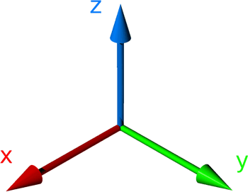

YوXقبل ظهور هذه التقنية كنا نستطيع أن نشاهد البعدين أما باستعمال هذه التقنية Zنستطيع مشاهدة البعد الثالث ألا و هو

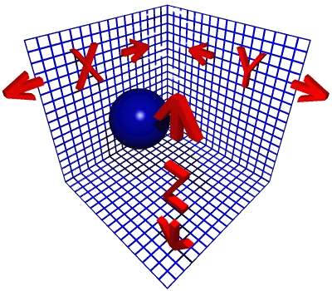

وسائل العرض الثلاثية الأبعاد هي شاشة تظهر صورة ثلاثية الأبعاد. الصورة الثلاثية الأبعاد هي صورة تجعل تجربة المشاهدة أكثر واقعية و مثيرة للاهتمام.وسائل العرض الثلاثية الأبعاد تستعمل في الطب و السينما و العديد من المجالات الأخرى

بالرغم من أن الخمسينات من القرن الماضي يعتبر عصر 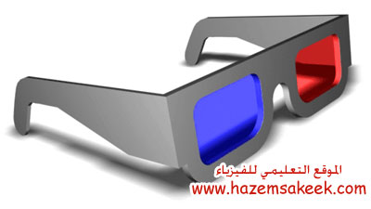الأفلام ثلاثية الأبعاد حيث أنتج أول فيلم في العام 1922 بعنوان قوة الحب the power of love إلا انه منذ ذلك الوقت تراجع استخدام تقنية العرض ثلاثية الأبعاد وقلت شعبيتها. ولكن الآن تطالعنا التكنولوجيا بجيل جديد من الأفلام ثلاثية الأبعاد تعطي إحساس للمشاهد انه جزء من الفيلم وتكاد الأشياء تصله أن لم تكن تسقط عليه مما يضره للابتعاد أحيانا أو محاولة مد يده لالتقاط شيء قادما نحوه. ولكن حتى نستمتع بمشاهدة هذه الأفلام علينا أن نرتدي نظارة خاصة تنقلنا من المشاهد المسطحة إلى مشاهد مجسمة. في هذا المقال من كيف تعمل الأشياء نطعكم على أنواع هذه النظارات وكيف تعمل.

تقوم نظرية الرؤية ثلاثية الأبعاد على أن لكل إنسان عينين اثنتين تبعدان عن بعضهما مسافة بسيطة ما يقارب 3 إنشات أو 5 سنتميترات.

كل عين ترى المشهد من زاوية مختلفة ، وبالتالي هناك صورتان متطابقتان ولكن من زاويتين مختلفتين تدخلان إلى العقل البشري.

يقوم العقل البشري بعمليات خداع عقلية بحيث تظهر الصورتان كأنهما صورة واحدة و بأبعاد مختلفة مما يعطي الإحساس بالعمق والبعد الثالث 3D.

الإشكالية:

هل هذا التطور سلبي أم إيجابي على حياتنا أم يقع بين السلبية والإيجابية ؟

وهل هناك أي حلول لمشكلاته ؟

الرؤية بالعينين Binocular Vision :

عندما يكون جسم على بعد 6 إلى 7 أمتار فان نظام الرؤية بالعينين يمكنا من التعرف بسهولة وبدقة عالية كم يبعد هذا الجسم عنا. على سبيل المثال إذا كان هناك جسمين وكلاهما في مجال الرؤية فإننا بطريقة تلقائية نستطيع أن ندرك أي الجسمين ابعد وأيهما اقرب وكم يبعدان عن بعضهما وعنا. ولكن إذا نظرنا للعالم من حولنا بعين واحدة والأخرى مغلقة فإننا لازلنا نستطيع أن نحدد المسافة ولكن بدقة اقل وهنا يتم الاعتماد على الإشارات البصرية والتي تكون أبطئ، نظام الرؤية لدينا يعتمد على عينين مفصولتين بمسافة تقدر بحوالي 5 سنتيمتر. ولهذا فان كل عين ترى الأشياء من منظور مختلف قليلا، ويقوم نظام الرؤية في الدماغ باستخدام الفرق بين المشهدين بحساب المسافة. يمتلك دماغنا القدرة على ربط الصور التي نراها بالعينين حتى لو كانت مختلفتين قليلا.[1]

رسوم الحاسب ثلاثية الأبعاد 3D Computer Graphics هي مجرد رسوم مسطحة تم إعدادها لإظهار الإيهام بالعمق .فالبشر يستقبلون العالم و الأشياء بشكل ثلاثي الأبعاد متضمنا الطول و العرض و العمق.[2]

هناك بعض التقنيات ثلاثية الأبعاد تحتاج إلى تقنيات مساعدة :

1. النظام التجسيمي ثلاثي الأبعاد(Stereoscopic3D):

هي تقنية حديثة تعطي منظور أكثر واقعية تعرف باسمStereoscopic 3Dأو True 3D،تتكون من مشاهد ثلاثية الأبعاد تتيح للمستخدم التفاعل مع مكونات المادة العلمية (كما في الحياة الطبيعية) ، فهذه التقنية تقوم على فكرة الخداع البصري لعين المستخدم عن طريق خداع العقل لكي يدرك مدى العمق الطبيعي للمكونات وهذا يختلف عم رؤية الصور والمشاهد العادية ثنائية البعد .إذا استخدمت المنظار المجسم الذي يعرف باسم View-Master أو منظار ستيريوسكوبيك stereoscopic viewer، تستطيع أن ترى كيف يعمل نظام الرؤية لدينا باستخدام العينين معا, في المنظار المجسم كل عين تشاهد صورة. هناك صورتين مختلفتين تم التقاطهما بكاميرا ولكن من موضعين مختلفين لتكوين هذه الصور التي نشاهدها في المنظار المجسم. تستطيع العين أن تربط هاتين الصورتين معا تلقائيا لان كل عين ترى صورة من الصورتين.

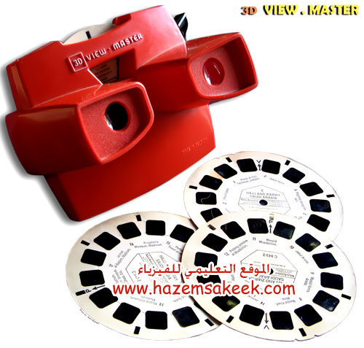

**المنظار المجسم الذي يعرف باسم منظار ستيريوسكوبيك**

1. النظارات ثلاثية الأبعاد
2. (ِِِِِAnaglyph):

كانت في بدايات ظهور تقنية الأبعاد الثلاثية ، تعتمد على وجود نسختين من الصورة عن طريق سحب القناة الزرقاء Blue Channel من الصورة الأولى ، والقناة الحمراء من الصورة الثانية حيث تستخدم نظارات ثلاثية بسيطة ذات عدسات ملونة (أحمر ، أزرق) فكل عدسة ستمنع ظهور اللون المرادف على الشاشة وبذلك تقوم كل عين برؤية نسخة مختلفة عن العين الأخرى فتتجمع الصورتين داخل الدماغ البشري ليعطي الإيحاء بالبعد الثالث .في صالات العرض السينمائية الحديثة نرتدي نظارات ثلاثية الأبعاد للشعور بالصورتين بواسطة عينينا مثلما يحدث تماما مع المنظار المجسم. فشاشة العرض السينمائية في الحقيقة تعرض صورتين، وتسبب النظارة الثلاثية الأبعاد أن تفصل الصورتين عن بعضهما البعض وكل عين ترى صورة منفصلة عن الأخرى. وهناك نظامين مختلفين شائعين لعمل ذلك:

**أحمر/ أخضر أو أحمر/ ازرق**

هاتين النظارتين تستخدما في مشاهدة التلفزيون بمؤثرات ثلاثية الأبعاد واستخدمت أيضا في العديد من الأفلام الثلاثية الأبعاد القديمة. في هذا النظام ، تعرض الصورتين على الشاشة ، واحدة باللون الأحمر والأخرى باللون الأزرق أو الأخضر. هذه تعد فلاتر لونية على النظارة تسمح فقط بصورة واحدة أن تصل للعين ويقوم الدماغ بالباقي. في الواقع بهذا النظام لا تستطيع أن ترى أفلام ملونة باستخدام فلاتر لونية لعمل فصل بين الصورتين على العين ، لذلك فان جودة الصورة ليست بالجودة المطلوبة كما توفرها أنظمة الاستقطاب. إلا أن هذه النظارات رخيصة الثمن ويمكنك أن تصنعها بسهولة وبنفسك.[3]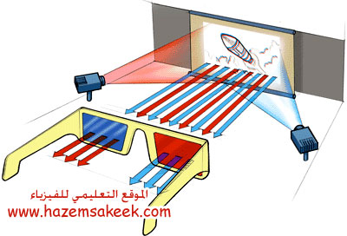

1. Polarization

هذه النظارات تخدع عينك؛ لترى البعد الثالث كالنظارات السابقة، ولكن بطريقة مختلفة في هذه النظارة تعرض الصورتين في نفس الوقت(اللتين عرضتا في نفس الوقت)؛ فترى الصورة كأنها من قناة تلفزيون تناظري قديم، ولكن العدسة اليمنى تجعلك ترى الصورة اليمنى فقط، والعدسة اليسرى تجعلك ترى الصورة اليسرى فقط، وتعتمد النظارة على استقطاب الضوء؛ لكي تخدع العين، ولا تحتاج إلى أجهزة أخرى[4]

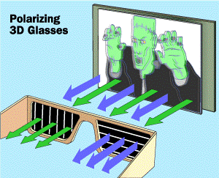

في هذا النظام يتم استغلال الاستقطاب بدلًا من الألوان، حيث يتم بث الصورتان أو المشهدان بشكل مُتعامد (ضوء متعامد) عن طريق فلاتر استقطاب تسمح بمرور الضوء عموديًّا أو أُفقيًّا فقط، ثم يتم استقبال الصورتين بنظّارة تحمل نفس الفلاتر ولكن بشكل معكوس، بحيث تسمح بمرور صورة واحدة لكل عين يتميّز هذا النظام بأن له نوعان نوع خطيّ Linear وآخر دائري Circular أما الأول فيعتمد على الاستقطاب الخطي والثاني يستخدم الاستقطاب الدائري ويتميّز بأنه يسمح للمشاهد بتحريك رأسه والنظّارة دون أن تتأثر جودة المشهد. 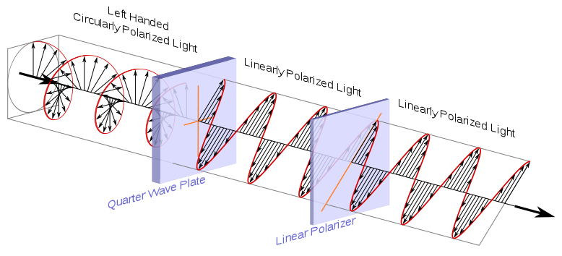 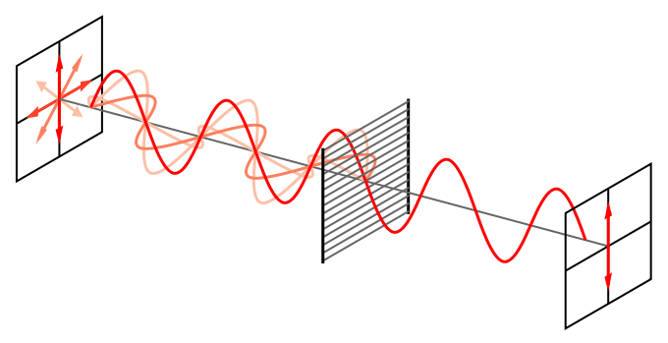

1. Active 3D Shutter systems

هي نظارات تعمل بالبطارية تستقبل إشارة(1080 (pلكل عين، وتعطي حركة ناعمة للصورة، وتستقبل الإشارات من مرسل يوضع بأعلى التلفاز، يقوم بإرسال إشارات راديو، أو إشارات ليزر للنظارة؛ لكي تفتح أو تغلق أي عدسة في النظارة بسرعة كبيرة(يمينًا ويسارًا)؛ لكي تستطيع عرض المادة بشكل واضح، وخداع بصرك بشكل أفضل، ولن تستطيع ملاحظة تحرك الصورة وهي تتقطع؛ لأن سرعة التبديل أسرع من سرعة عين الإنسان بـ (120) مرة لكل عين[5]. يأتي دور النظّارة والتي تستخدم الكريستال السائل لتقوم بالسماح للصورة المخصصة بالعين اليمنى بالمرور وحجب الرؤية عن العين اليسرى ثم العكس مع الصورة التالية ثم تكرار الأمر مرّة أخرى ويتم ذلك بالتزامن مع الشاشة لتتمكن النظارة من حجب الصورة في كل مرة فهي تعتمد على الكريستال السائل والذي يصبح معتمًا عند تطبيق فرق جهد كهربائي عليه والعكس عند إزالة فرق الجهد.

أثر النظارات على صحة الإنسان:

* حذر أطباء العيون الأميركان لأول مرة من التأثيرات السلبية للأفلام الثلاثية الأبعاد على الإنسان، وخصوصا من ناحية إثارة صداع الرأس ونوبات الشقيقة. وأيدهم في ذلك الكثير من المختصين الألمان من على صفحات المجلات الطبية الألمانية.
* قال البروفيسور مايكل روزينبيرغ أستاذ طب وجراحة العيون في جامعة شيكاغو :" هناك اختلاف بسيط لدى الكثير من الناس بين عضلات العينين اليسرى واليمنى، وهو اختلاف يمكن للدماغ تجاوزه، ويؤهل الإنسان للعيش بسلام دون آلام رأس الإنسان، إلا أن الأفلام الثلاثية الأبعاد تزيد وطأة هذا الفرق على الدماغ، وتؤدي إلى حصول آلام في رأس المشاهدين " ويتضاعف احتمال حدوث صداع الرأس حينما يبذل المشاهدون، المعانون من الفروق بين عضلات العينين، جهدا مضاعفا للتمتع بالصور الثلاثية الأبعاد.
* أضاف روزينبيرغ : " عادة ما نشاهد في العين الأولى صورا بأبعاد ثلاثية بزاوية تصغر عن الزاوية التي تشاهد بها العين الأخرى، ويعمل الدماغ في مختبره على تحويل هذه المعلومات المصورة (اللقطتين) إلى صورة ثلاثية الأبعاد في عيوننا. إلا أن ما تصوره لنا السينما في ثلاثة أبعاد يختلف عن حجم الصورة الحقيقية، ناهيكم عن أنه عبارة عن صور متتابعة سريعة الحركة، وهو ما يربك عمل الدماغ ويشوش صفاء الذهن" [6].كما في نظارات Active 3D Shutter systems.
* وقالت جرّاحة العيون البروفسورة ديبورا فريدمان، من نيويورك أن: " الفيلم الثلاثي الأبعاد يقدم للعين «وهما» ثلاثي الأبعاد بحجم أكبر من الحجم الذي يستوعبه دماغنا وعيوننا. وحينما تحاول العين الطبيعية التأقلم مع الحجم الجديد ينهمك الدماغ في عملية مضنية تتسبب في حدوث الصداع " .[7]
* قالت وكالة الصحة الفرنسية أن الأضرار قد تشمل إرهاق بصري مما يتسبب في مشاكل بالرؤية، إضافة إلى آلام في العين والرأس، وذلك بجانب إضعاف القدرات الذهينة على التركيز ما قد يتسبب ببعض الأوقات إلى فقدان الإتزان.

طرق التقليل من هذه الآثار الضارة على صحة الإنسان :

* أثناء مشاهدة الأفلام ثلاثية الأبعاد يجب أن يختار المشاهد المكان الذي سيشاهد منه في وسط السينما ففي الوسط يسقط الكثير من الضوء تجتمع الصورتان المعروضتان بشكل أفضل أمام العينين ، هذا يعني أنه لا يقع الكثير من الجهد على عين واحدة ، ولا ينشغل الدماغ كثيرا في محاولة معادلة هذا الاختلال بين العينين اليسرى واليمنى،  إن النظر إلى الفيلم الثلاثي الأبعاد من جانب قاعة العرض يعني أن على الدماغ أن يبذل جهدا استثنائيا لمطابقة الصورتين، القادمة من العين اليسرى والأخرى من العين اليمنى، إضافة إلى جهد آخر لوضعهما في مستوى واحد.
* ينصح بشرب الكثير من الماء أثناء مشاهدة الأفلام ثلاثية الأبعاد

1. www.hazemsakeek.netmagazineindex
2. www.helwan.edu/eguniversityapplaid/
3. www.hazemsakeek.netmagazineindex
4. http://www.wasael.org/tech-best-practice/3D
5. http://www.wasael.org/tech-best-practice/3D
6. صحيفة الشرق الأوسط في 15 يناير 2010 العدد 11371
7. صحيفة الشرق الأوسط في 15 يناير 2010 العدد 11371